ANEXO
1. Actividad del contrato: Apoyar en la implementación del programa de gestión documental.
Actividad ejecutada: Durante el periodo informado se realiza capacitacion al personal del centro vida en gestion documental para realizar plan de mejora emitido por la gobernacion del cauca ,para certificacion del centro vida
se realiza circular notificacion del estado del correo institucional el cual se encuentra en un 99% y se necesita para poder realizar el debido proceso de gestion documental en ventanilla unica
• Fuentes de verificación:Registro fotografico del
dia 16 12/2025 / circular 0385 del 9/12/2025
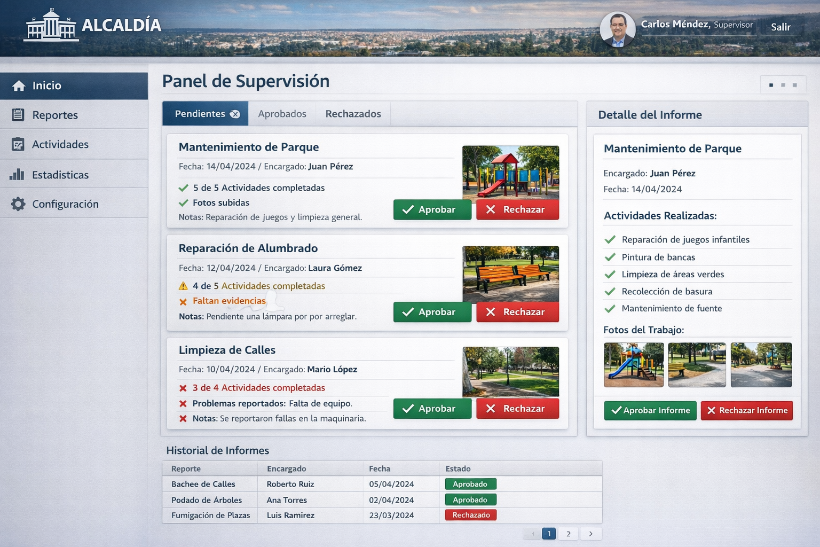 |  | 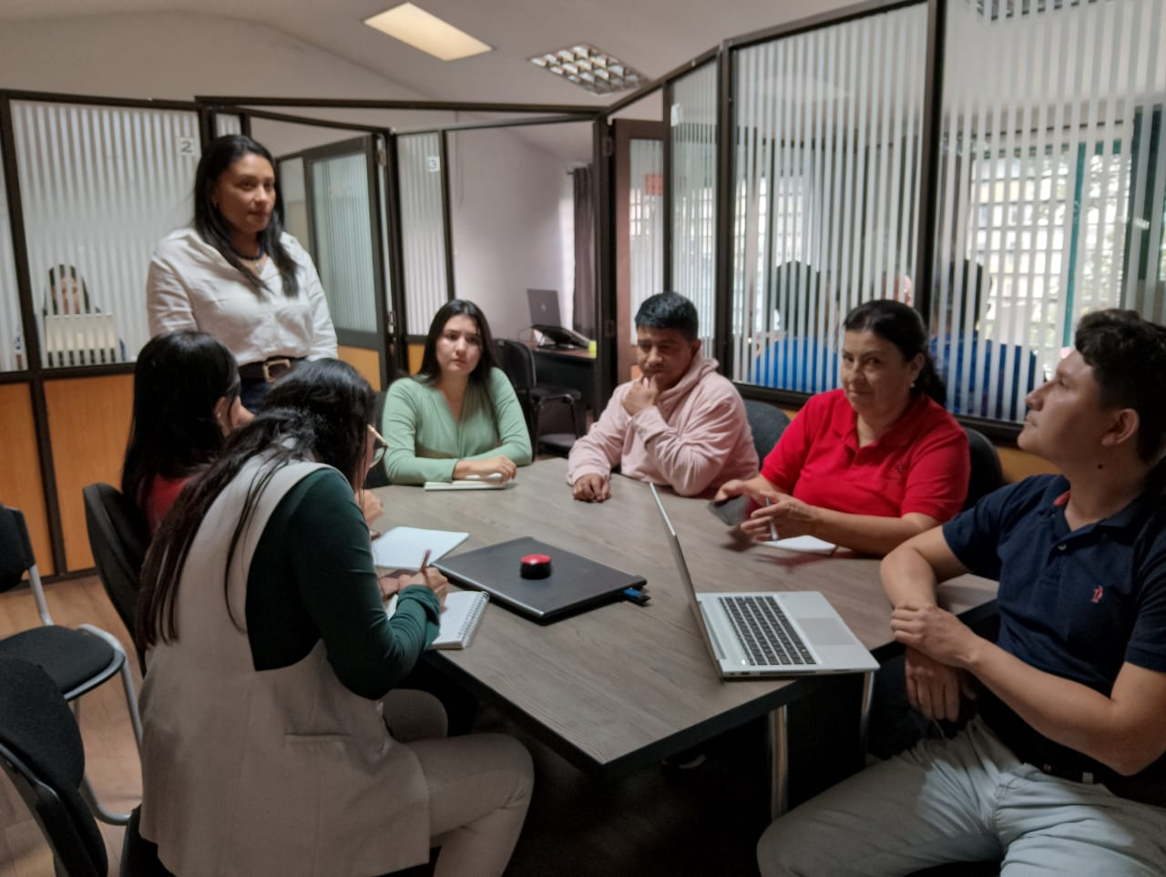
Descripcion: idiojdo
Fecha: 2026-02-18

Evidencia PDF:
- CARTA-DE-INSTRUCCIONES-Y-PAGARE-RIONEGRO.pdf

